
Estado do Tocantins
Poder Legislativo

EXCELENTÍSSIMO SENHOR PRESIDENTE DA ASSEMBLEIA LEGISLATIVA DO ESTADO DO TOCANTINS.

Requer ao Presidente da Assembleia Legislativa do Tocantins o envio de expediente ao Senhor Presidente do NATURATINS – Instituto Natureza do Tocantins, que intensifique as fiscalizações sobre as atividades desempenhadas pela empresa BRK, em todo o Tocantins.

O Deputado que o presente subscreve vem nos termos regimentais desta Augusta Casa de Leis, após anuência do Plenário vem requerer a Vossa Excelência o envio de expediente ao Senhor Presidente do NATURATINS – Instituto Natureza do Tocantins, que intensifique as fiscalizações sobre as atividades desempenhadas pela empresa BRK, em todo o Tocantins.

JUSTIFICATIVA
Objetivando evitar que acidentes ambientais, como o registrado este final de semana, na zona rural de Araguaína, se repitam. É fundamental que prejuízos ambientais, bem como aos produtores sejam evitados.

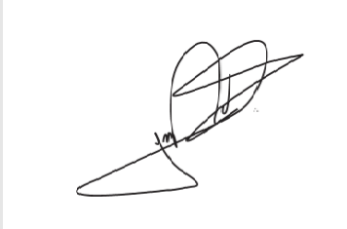
JORGE FREDERICO
Deputado Estadual

